**Учебная практика УП.01.01**

**Задание на разработку системы классов   
для базы данных «Компания по разработке видеоигр»**

**1. Общая информация:**

Проект представляет собой консольное приложение на языке Python. Информация о структуре компания по разработке видеоигр, самих играх, их разработчиков и клиентах.

**2. Структура базы данных (рис.1)**

База данных для компании по разработке видеоигр будет состоять из пятнадцати таблиц: «Сотрудники», «Должности», «Игра», «Клиент», «Торговая площадка», «Отделы», «Жанр», «Категории», «Дата выхода», «Поддержка», «Обслуживание», «Страны», «Отзывы», «Системные требования», «Разработчик», «Средства для разработки». Каждая таблица будет иметь свои атрибуты и отношения с другими таблицами.

Таблицы 1-4

|  |  |  |  |
| --- | --- | --- | --- |
|  |  |  |  |

Таблицы 5-8

|  |  |  |  |
| --- | --- | --- | --- |
|  |  |  |  |

Таблицы 9-12

|  |  |  |  |
| --- | --- | --- | --- |
|  |  |  |  |

Таблицы 13-16

|  |  |  |  |
| --- | --- | --- | --- |
|  |  |  |  |

**3. Запросы к базе данных**

1. **Название игры со всем её описанием (стоимость, рейтинг¸ количество игроков)**

2. **Разработчик игры «Барби»**

**3. На каком языке написана игра «Барби»?**

**4. Получить заработную плату IT-отдела**

**4. Тестовые наборы**

Входной файл 1

Текстовый файл «Игра»

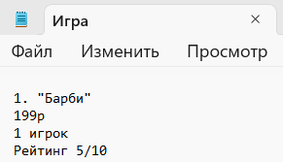

Лист 1

Выходной файл 1

**«Барби» 199р., 1игрок, рейтинг: 5/10**

Входной файл 2

Текстовый файл «Разработчик»

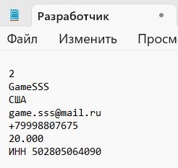

**Лист 2**

Выходной файл

**Компания «GameSSS», США, контактный номер, электронная почта**

Входной файл 3

Текстовый файл «Средства для разработки»

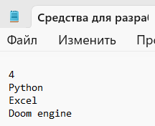

**Лист 3**

Выходной файл 3

**Python**

Входной файл

Текстовый файл «Должности»

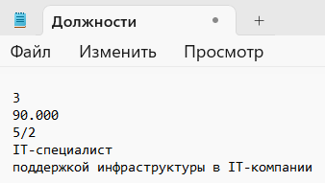

**Лист 3**

Выходной файл

Заработная плата IT-отдела: 90.000 рублей

**5. Правила, алгоритмы и ограничения**

1. Зарплата не может превышать 200.000 рублей.

2. В отделе может работать максимум 15 человек.

3. График работы строго 5/2.

4. Игры пишутся только на Python.

5. В компании могут работать только люди с паспортом РФ.

Руководитель проекта _____________/Л. Б. Гусятинер/

Исполнитель студент группы 32ИС-21/____________/С. К. Арутюнян/